神奈川県公報発行規則

昭和29年８月10日  
規則第55号

|  |  |  |
| --- | --- | --- |
|  |  |  |
| 改正 | 昭和31年10月１日規則第68号 | 昭和32年３月29日規則第21号 |
|  | 昭和35年１月５日規則第２号 | 昭和35年12月27日規則第104号 |
|  | 昭和36年２月21日規則第10号 | 昭和37年１月５日規則第１号 |
|  | 昭和37年10月１日規則第90号 | 昭和38年４月１日規則第18号 |
|  | 昭和42年３月28日規則第21号 | 昭和43年８月16日規則第81号 |
|  | 昭和44年７月16日規則第74号 | 昭和50年５月16日規則第47号 |
|  | 昭和51年３月31日規則第44号 | 昭和55年３月14日規則第10号 |
|  | 昭和59年３月23日規則第18号 | 平成４年４月24日規則第32号 |
|  | 平成６年３月１日規則第３号 | 平成９年３月31日規則第35号 |
|  | 平成13年６月22日規則第96号 | 平成16年３月30日規則第28号 |
|  | 平成22年３月30日規則第29号 | 平成24年３月30日規則第25号 |
|  | 平成25年３月29日規則第42号 | 平成26年３月28日規則第41号 |
|  | 平成28年３月29日規則第25号 | 令和元年６月25日規則第15号 |

神奈川県公報発行規則をここに公布する。

神奈川県公報発行規則

（目的）

**第１条**　この規則は、神奈川県公報（以下「公報」という。）の発行、登載及び配付について必要な事項を定めることを目的とする。

*一部改正〔昭和37年規則１号〕*

（発行の種類）

**第２条**　公報の発行は、定期及び号外の２種とする。

２　定期の公報は、毎週火曜日及び金曜日に発行する。ただし、発行日が休日に当たるときは、繰り上げるものとする。

３　号外の公報は、登載すべき事項が緊急やむを得ないもの、長文のものその他政策局政策部政策法務課長（以下「政策法務課長」という。）が号外の公報に登載することを適当と認めたものについて適宜の期日に発行する。

*一部改正〔昭和32年規則21号・51年44号・平成９年35号・22年29号・24年25号・25年42号〕*

（発行の休止）

**第３条**　定期の公報は、１月１日から同月３日まで、５月３日から同月５日まで及び12月29日から同月31日までの間発行を休止する。

*一部改正〔昭和35年規則104号・51年44号・平成４年32号〕*

（登載事項）

**第４条**　公報には、次に掲げる事項を登載する。

(１)　神奈川県条例

(２)　神奈川県規則

(３)　神奈川県告示

(４)　神奈川県訓令

(５)　県の機関（知事を除く。）の定める規則その他の規程等で公表を要するもの

(６)　公告

(７)　その他政策法務課長が必要と認めたもの

*一部改正〔昭和31年規則68号・35年２号・37年１号・90号・38年18号・42年21号・51年44号・平成９年35号・22年29号〕*

（回議）

**第５条**　主管課等（知事その他の県の機関に属する室及び課並びに出先機関であつて公報に登載する事項を主管するものをいう。以下同じ。）の長（以下「主管課長等」という。）は、公報に登載する事項（定例的な告示又は公告及び軽易な告示又は公告で知事が別に定めるもの並びに前条第５号に掲げるもの及び知事以外の県の機関の公告その他これに類するものを除く。）について、政策法務課長に回議しなければならない。

*全部改正〔昭和59年規則18号〕、一部改正〔平成９年規則35号・22年29号・25年42号・26年41号・28年25号〕*

（登載の手続等）

**第６条**　主管課長等（知事以外の県の機関に属するものを除く。）は、決裁後遅滞なく公報に登載する事項の原稿を作成し、校正の上、原議とともに政策法務課長に送付しなければならない。

２　主管課長等（知事以外の県の機関に属するものに限る。）は、決裁後公報に登載する事項の原稿を作成し、原議とともに政策法務課長に送付して公報の登載を依頼するものとする。

３　前２項の原稿は、政策法務課長が別に定めるところにより作成しなければならない。

４　政策法務課長は、第１項又は第２項の規定により原議及び原稿の送付を受けたときは、次条に定める期日ごとに取りまとめ、登載種別に従い、法令番号簿（[第１号様式](https://en3-jg.d1-law.com/kanagawa-ken/HTML_TMP/svhtml1359763641.0.Mokuji.11.0.DATA.html#JUMP_SEQ_129)）に記載し、公報の原稿を編集するものとする。

*一部改正〔昭和31年規則68号・35年２号・37年１号・90号・43年81号・55年10号・59年18号・平成６年３号・９年35号・22年29号〕*

（原稿の締切り）

**第７条**　定期の公報に登載すべき原稿の締切日時は、火曜日発行に係るものにあつてはその前週の水曜日の午前10時、金曜日発行に係るものにあつては当該週の月曜日の午前10時とする。ただし、原稿の締切日が休日に当たるとき又は原稿の締切日から起算して発行日までの日数（休日を除く。）が５日未満のときは、繰り上げるものとする。

２　定期の公報で１月４日から同月８日まで、12月27日及び同月28日に発行するものに登載すべき原稿の締切日時は、政策法務課長が別に定める。

３　号外の公報に登載すべき原稿の締切日時は、政策法務課長が定める。

*一部改正〔昭和35年規則２号・42年21号・51年44号・55年10号・平成９年35号・13年96号・22年29号〕*

（校正）

**第８条**　第６条第１項及び第２項に規定する原稿に係る公報の校正は、主管課等において行う。

*全部改正〔平成９年規則35号〕、一部改正〔平成22年規則29号〕*

（正誤の手続）

**第９条**　公報の登載事項に誤りがあつた場合における正誤の手続については、政策法務課長が別に定める。

*全部改正〔平成９年規則35号〕、一部改正〔平成22年規則29号〕*

（公報の閲覧）

**第10条**　公報は、発行の都度、県政情報センターにおいて一般の閲覧に供するものとする。

*追加〔昭和35年規則２号〕、一部改正〔昭和42年規則21号・44年74号・50年47号・51年44号・59年18号〕*

（無償配付）

**第11条**　公報は、次に掲げるものに無償で配付する。

(１)　県議会議員

(２)　県内各市役所、町村役場及び市町村議会

(３)　その他特に必要と認めるもの

*一部改正〔昭和31年規則68号・35年２号・42年21号・51年44号・55年10号・平成16年28号〕*

（有償配付）

**第12条**　公報は、前条各号に掲げるもの以外の希望者に対して有償で配付する。

２　公報を月めで有償配付を受けようとするものは、公報購読申込書（[第２号様式](https://en3-jg.d1-law.com/kanagawa-ken/HTML_TMP/svhtml1359763641.0.Mokuji.11.0.DATA.html#JUMP_SEQ_132)）により、知事に申し込まなければならない。

*一部改正〔昭和35年規則２号・42年21号・55年10号・59年18号・平成６年３号〕*

（購読料）

**第13条**　公報の購読料の額については、知事が別に定める。

２　公報の購読料は、公報の各号ごとの購読にあつては購読する部数に応じ、月めの購読にあつては購読する部数及び月数に応じて、申込みの際に支払わなければならない。ただし、知事が特別の事情があると認めたときは、この限りでない。

*全部改正〔昭和59年規則18号〕*

附　則

１　この規則は、公布の日から施行する。

２　神奈川県公報配付規則（昭和26年８月神奈川県規則第57号）は廃止する。

附　則（昭和31年10月１日規則第68号）

この規則は、公布の日から施行する。

附　則（昭和32年３月29日規則第21号）

この規則は、昭和32年４月20日から施行する。

附　則（昭和35年１月５日規則第２号）

この規則は、公布の日から施行する。

附　則（昭和35年12月27日規則第104号）

この規則は、公布の日から施行する。

附　則（昭和36年２月21日規則第10号）

この規則は、公布の日から施行する。

附　則（昭和37年１月５日規則第１号）

この規則は、公布の日から施行する。

附　則（昭和37年10月１日規則第90号抄）

（施行期日）

１　この規則は、公布の日から施行（中略）する。

附　則（昭和38年４月１日規則第18号抄）

１　この規則は、公布の日から施行（中略）する。

附　則（昭和42年３月28日規則第21号）

この規則は、昭和42年４月１日から施行し、改正後の第５条の規定は、昭和42年４月１日以後神奈川県公報に登載する事項について適用する。

附　則（昭和43年８月16日規則第81号）

この規則は、公布の日から施行する。

附　則（昭和44年７月16日規則第74号）

この規則は、公布の日から施行する。

附　則（昭和50年５月16日規則第47号）

この規則は、公布の日から施行する。

附　則（昭和51年３月31日規則第44号）

１　この規則は、昭和51年４月１日から施行する。

２　この規則の施行の日以後最初に発行する定期の公報に登載すべき原稿の締切日時については、なお、従前の例による。

附　則（昭和55年３月14日規則第10号）

この規則は、公布の日から施行し、改正後の第６条の２の規定は、昭和55年４月１日以後に発行する神奈川県公報に登載する事項の原稿について適用する。

附　則（昭和59年３月23日規則第18号）

この規則は、昭和59年４月１日から施行する。

附　則（平成４年４月24日規則第32号）

この規則は、公布の日から施行する。

附　則（平成６年３月１日規則第３号）

１　この規則は、平成６年４月１日から施行する。

２　改正前の様式に基づいて作成した用紙は、なお当分の間、使用することができる。

附　則（平成９年３月31日規則第35号）

この規則は、平成９年４月１日から施行する。

附　則（平成13年６月22日規則第96号）

この規則は、公布の日から施行する。

附　則（平成16年３月30日規則第28号）

この規則は、平成16年４月１日から施行する。

附　則（平成22年３月30日規則第29号）

１　この規則は、平成22年４月１日から施行する。

２　改正前の第５条、第６条及び第７条第１項の規定は、平成22年４月６日以前に発行する公報については、なおその効力を有する。この場合において、改正前の第５条中「室及び課並びに」とあるのは「課及び」と、「法務文書課長」とあるのは「政策法務課長」とし、改正前の第６条中「法務文書課長」とあるのは「政策法務課長」とする。

附　則（平成24年３月30日規則第25号抄）

（施行期日）

１　この規則は、平成24年４月１日から施行する。

附　則（平成25年３月29日規則第42号抄）

（施行期日）

１　この規則は、平成25年４月１日から施行する。

附　則（平成26年３月28日規則第41号抄）

（施行期日）

１　この規則は、平成26年４月１日から施行する。

附　則（平成28年３月29日規則第25号抄）

（施行期日）

１　この規則は、平成28年４月１日から施行する。

附　則（令和元年６月25日規則第15号）

この規則は、令和元年７月１日から施行する。

[https://en3-jg.d1-law.com/kanagawa-ken/download_RTF.gif](https://en3-jg.d1-law.com/kanagawa-kenw/32990200005500000000/50190200001500000000/yousiki00035.rtf)第１号様式（法令番号簿）（第６条関係）（用紙　日本産業規格Ａ４横長型）

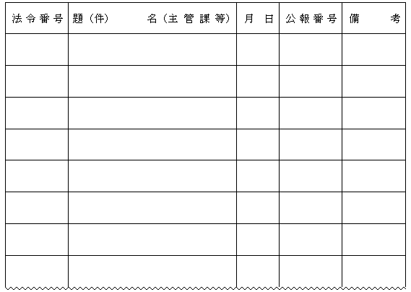

*全部改正〔平成13年規則96号〕、一部改正〔平成22年規則29号・令和元年15号〕*

[https://en3-jg.d1-law.com/kanagawa-ken/download_RTF.gif](https://en3-jg.d1-law.com/kanagawa-kenw/32990200005500000000/50190200001500000000/yousiki00036.rtf)第２号様式（第12条関係）（用紙　日本産業規格Ａ４縦長型）

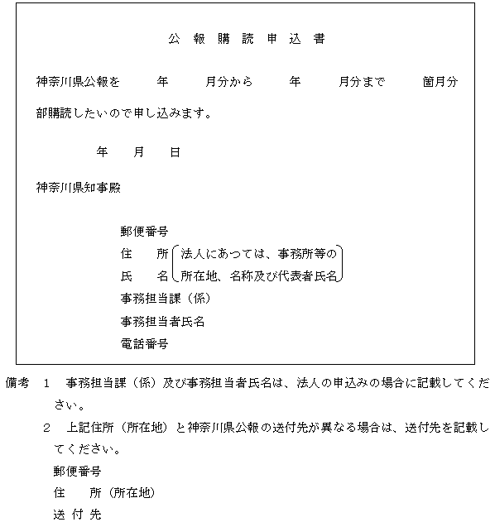

*全部改正〔昭和59年規則18号〕、一部改正〔平成６年規則３号・22年29号・令和元年15号〕*